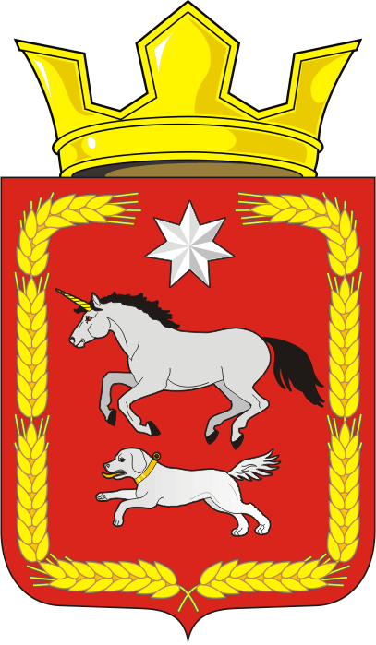
СОВЕТ ДЕПУТАТОВ муниципального образования
КАИРОВСКИЙ СЕЛЬСОВЕТ саракташскОГО районА
оренбургской области
ТРЕТИЙ созыв

Р Е Ш Е Н И Е
Двадцать четвёртого заседания Совета депутатов
муниципального образования Каировский сельсовет
третьего созыва

28 сентября 2018 года с.Каировка № 123

О подготовки учреждений, расположенных на территории МО Каировский сельсовет к работе в зимних условиях

На основании выступлений руководителей учреждений сельсовета заседание Совета депутатов отмечает, что по вопросу подготовки к работе в зимних условиях проделана большая работа по ремонту кочегарок, приобретения оборудования, обучения обслуживающего персонала.

Совет депутатов муниципального образования Каировского сельсовета

РЕШИЛ:

1.Руководителям учреждений:

1.1 В срок до 15.10.2018 г. устранить неполадки в отопительной системе и отладить работу отопительных котлов;
1.2 В срок до 20.10.2018 г. выполнить предписания по противопожарному состоянию учреждений, иметь в наличии необходимого количество огнетушителей.
1.3 В срок до 15.10.2018 г. проверить изоляцию электрооборудования.
Доложить главе администрации сельсовета о готовности учреждений до 20.10.2018 г.

Глава муниципального образования Каировский сельсовет
Председатель Совета депутатов О.М.Кажаев

Разослано: администрации сельсовета, прокурору района, руководителям учреждений .

